Pedagogická fakulta Masarykovy univerzity

Integrovaná terénní výuka - Jedovnice

PRACOVNÍ LISTY A STUDIJNÍ MATERIÁLY
E. Hofmann a kol.

Brno - JEDOVNICE

2007

Vydává kolektiv autorů jako účelovou publikaci pro studenty geografie PdF MU.

Motto:

„ Interdisciplinární přístup a terénní výuka vyžaduje odbornou připravenost, zkušenosti, umění komunikovat s kolegy i žáky a především odvahu učitele.“ E.Hofmann

Úvod
Práce na odborném pracovišti v Jedovnicích je orientována především na činnosti v terénu. Jejím základem jsou pracovní listy, se kterými mohou žáci, studenti a učitelé pracovat v přírodě. V případě nepříznivého počasí lze mnohé z nich využít i pro práci v interiéru. Jsou vytištěny tak, aby je bylo možno snadno kopírovat a dalo se s nimi individuálně či ve skupinách pracovat.
Snahou autorů bylo vytvořit pracovní listy, které by zvládli už žáci na ZŠ. Některé jsou také zaměřeny na činnosti učitele, tedy co má udělat, než se do terénu s žáky vypraví. Podle toho pak může připravený učitel zadávat složitější úkoly individuálně pro žáky a studenty vyspělejší. Řadu pracovních listů lze upravit a použít pro různé věkové skupiny. Přesto, že nám jde o komplexní pohled na určitou část krajiny, jsou pracovní listy rozděleny po různých předmětech. To však neznamená, že nelze tyto činnosti spojovat.
Příkladem je např. výprava do obce Rudice, kde se nám naskýtá pohled do minulosti, kdy můžeme v krajině pozorovat stopy první činnosti člověka, které se vázaly na přírodní prostředí. Rovněž tak může být její náplní poznávání živé a neživé přírody nebo práce s různými druhy materiálů. Je jenom na učiteli, jakou variantu vzhledem k nabízeným možnostem zvolí.
Mnohé formy práce se opakují, některé pracovní listy jsou po léta ověřovány a převzaty pro naše účely. V konečném důsledku by Vám měl zůstat materiál, ke kterému se budete moci vracet.
Aktivity by neměly být rozšířením už tak přeplněných školních programů, mohou však být pracovním materiálem při tvorbě i realizaci ŠVP v různých regionech.

Texty a zejména pracovní listy neprošly jazykovou ani jinou úpravou. Jsou
předkládány v podobě, kterou odevzdali jejich autoři.

Zeměpis a terénní výuka
Eduard Hofmann

Vybrané cíle výuky zeměpisu (objectives):

- Uvědomění si a porozumění pojmu poloha, místo a prostor – každé místo v ČR i na Zemi má svoje specifické přírodní a kulturní podmínky a prošlo svým osobitým vývojem.
- Dovednosti, které vedou k tomuto cíli jsou popsány níže.
- Postoje – vytváření vztahu ke krajině a k odpovědnosti současné generace za stav životního prostředí pro další život lidí na této planetě.

K dosažení výše uvedených cílů je zapotřebí naučit pracovat studenty učitelství 1. stupně ZŠ v terénu a získané poznatky následně využít při krátkodobé nebo dlouhodobé terénní výuce.

Tato činnost předpokládá:

- Naučit se zpracovat geografickou charakteristiku malé oblasti.
- Používat geografické dovednosti při práci v terénu mezi něž patří:
- práce s buzolou a různými druhy map, leteckých snímků a ortofotomap;
- zakreslování různých situací do základních map 1:10 000;
- vytváření výškového profilu a délky trasy z turistických map;
- zakreslování trasy do tématických map a konfrontace se skutečností;
- vytváření a popis panoramatického náčrtu;
- porovnávání změn v krajině pomocí historických a současných leteckých snímků a konfrontace se skutečností;
- sledování změn počasí;
- vytváření fotodokumentace;
- práce s přírodním materiálem;
- znalost bezpečného pohybu v terénu a právních předpisů pro výuku mimo školu.
- Nalézat vhodné činnosti, při kterých si žáci výše uvedené dovednosti procvičí.

Pracovní list č. 1

Geografická charakteristika navštívené oblasti – analytický přístup
Eduard Hofmann

1. Poloha
- Zjisti podle mapy ČR a zapiš matematicko-geografickou polohu obce Jedovnice - souřadnice

- Zjisti a zaznamenej podle stanice GPS souřadnice ATC Olšovec, souřadnice vyznač i v mapce č.1

- Podle turistické mapy zjisti vzdušnou vzdálenost obce Jedovnice od okraje Brna a Blanska.

- Do obrysové mapy ČR (mapa č. 2) vyznač přibližnou polohu Jedovnic, Prahy, Brna, Ostravy.

Mapa č. 1
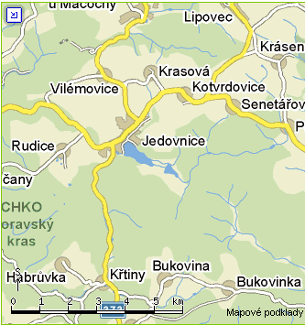

Pracovní list č. 2

Mapa č. 2

Pracovní list č. 3

Letecký snímek

- Do leteckého snímku napiš názvy rybníků v obci Jedovnice a vyznač místo, kde jste ubytovaní.

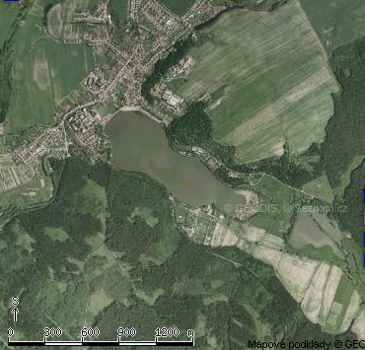

Pracovní list č. 4

Geomorfologické poměry v okolí Jedovnic

- Zvýrazni hranice Moravského krasu
- Najdi údolí Rakoveckého potoka
- Najdi Konickou vrchovinu
- Vyznač Kojál a tím i lokalizaci Kojálské plošiny

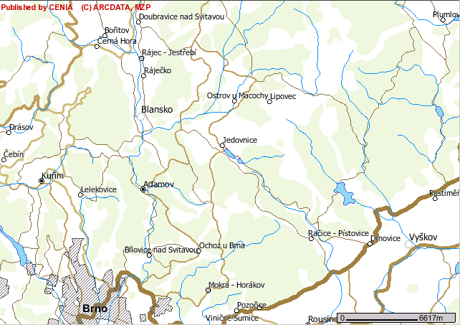

Literatura:
Demek, J. Hory a nížiny.
Hofmann a kol. Integrované terénní vyučování. Brno, Paido, 124 s.
Mapové podklady: www.env.cz – mapové aplikace.

Pracovní list č. 5

Vliv přírodních podmínek na život a práci lidí v okolí obce Jedovnice
Jižní část okresu Blansko (kam spadá i velká část sledovaného území) patří mezi průmyslově významné oblasti naší republiky. Při použití historické metody k analýze vlivu lokalizačních faktorů průmyslových závodů dojdeme k projevům typické geografické inercie. „Jedná se o zachování charakteru průmyslové výroby při změně účinnosti lokalizačních faktorů v souvislosti s technologickým vývojem, neschopnost průmyslových objektů měnit svoje místo při změnách přírodních lokalizačních faktorů (např. vyčerpání ložisek surovin), ekonomických lokalizačních faktorů (např. změny na trhu, změny výrobní technologie) a společensko-ekonomických faktorů (např. vojensko-politická situace, potřeba určité kvalifikační struktury obyvatelstva). Toto vede buď k zániku objektu, nebo k zachování jeho existence při určité transformaci.“ Přestože v regionu význam původních lokalizačních faktorů poklesl (železná ruda, vodní síla, bukovo-dubové lesy vhodné k výrobě dřevěného uhlí, vápenec, atd.), projevila se setrvačnost železářské výroby (geografická inercie) a schopnost její transformace do strojírenské výroby. Stávající ekonomické aktivity byly natolik silné, že spolu s výrobní tradicí ovlivnily rozvoj současné strojírenské výroby, k čemuž významnou měrou přispělo vybudování železniční tratě Brno - Česká Třebová, a podmínily tak vznik "Posvitavské průmyslové aglomerace".
Forma: terénní cvičení v oblasti Jedovnic, propadání Jedovnického potoka, obce Rudice a lomu Seč.
Pomůcky: pracovní listy, turistická mapa, tématické mapy, psací a kreslicí potřeby, buzola, stanice GPS (pokud je), mikrotenové sáčky na sběr hornin a půdních vzorků, zavařovací sklenice na výslednou práci s přírodním materiálem.
Oblečení: vybavení do terénu i pro nepříznivé počasí.
1. Po návratu z terénního cvičení zakresli jeho trasu do turistické mapy.
2. Změř jeho délku a vytvoř na milimetrový papír profil trasy.
3. Po trase si budeme všímat okolní přírody a využívat k tomu trasu naučné
stezky.
4. Nakreslí si zvláštní tvary krasového reliéfu a krasových jevů.
5. V lomu Seč si budeme hrát s přírodními materiály a odebereme jejich
vzorky.
6. Z navštívených oblastí pořizujte fotodokumentaci.
7. Po celé akci vyberte pojmy, které by si měli žáci zapamatovat.
Toto cvičení může mít několik variant, zejména kratších. Nejdelší varianta se hodí pro vyšší ročníky, a to vzhledem ke své délce a také vzhledem k množství informací, které se dají získat pozorováním okolní krajiny zejména různých krasových jevů. (Délka je cca 18 km.)Trasa vede částečně po naučných stezkách, jejichž panely obsahují značné množství informací. U samotného muzea v Rudici je vybudován geopark s přehledným záznamem o geologických poměrech oblasti a v lesních partiích lze nalézt poměrně značné množství dřevin. Navíc se zde setkáváme s množstvím informací o činnosti lidí v této oblasti. Varianta, která se hodí pro nižší ročníky kulminuje na stanovišti č. 8 a potom vede zpět do Rudice a přes převážku na Harbechy a lom (tzv. růžového mramoru - Křtinské vápence) zpět do Jedovnic. (Délka je cca 8 km.) Žáci nebo studenti si tabulku nebo jednotlivá stanoviště překreslí do svého deníku, podle zvolené trasy. Do terénu budou potřebovat především tur. mapu, buzolu, zápisník, tužku a mohou použít i pastelky. Trasu této vycházky lze kombinovat s návštěvou Arboreta. Lom Seč je vhodný pro uplatnění metod zážitkové pedagogiky, (jde o práci s materiálem).
Pomůcky: turistická mapa 1:50 000 (Okolí Brna – Moravský kras, nebo mapa č. 2), milimetrový papír, buzola, deník. Stanice GPS, PC, propojovací kabel na PC, naskenovaná mapa.
Pracovní list č. 6

Ukažte na fotografii hřebenáč, škrapy, jeskyni.

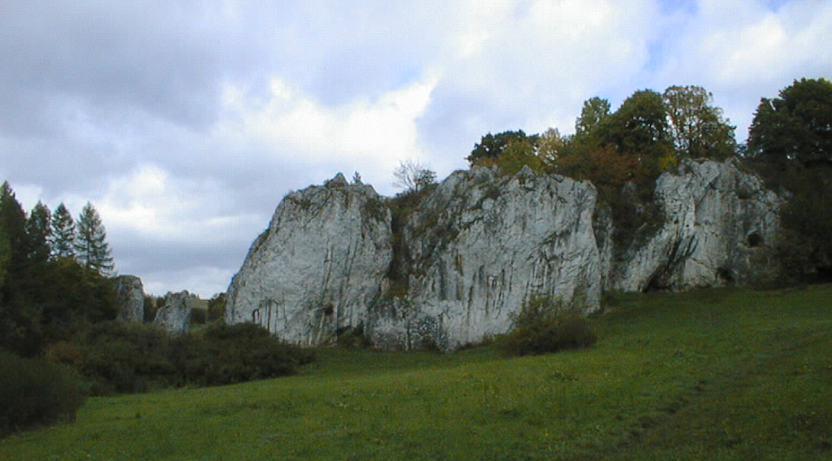

Místo se jmenuje „ V kolíbkách“ – je tajemné svým podzemním pokračováním a krásné bílými skálami a loukou, která vyzívá k odpočinku. Místo se objevilo v několika pohádkách.

Vymyslíte nějaký příběh, který se zde mohl odehrát ?

Poznámka: toto místo je na trase z Jedovnic do Rudice. Lze jej využít i k mnoha jiným aktivitám, stejně tak jako mnoho jiných lokalit.

Rudické propadání + Rudice – L. Zřídkaveselý

Poznáte místa na fotkách při naší cestě? Pokud ano, připište k nim název příslušného místa a pokuste se dané místo označit do mapy a zapište podle GPS jeho souřadnice.
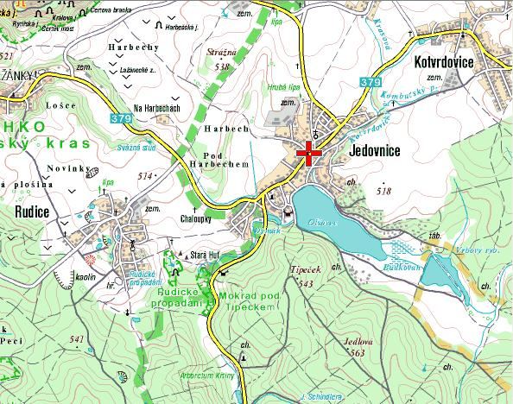
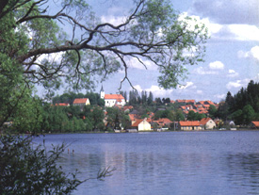  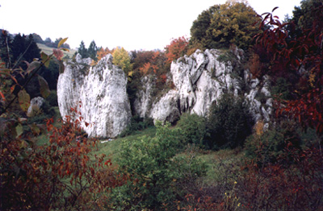 | 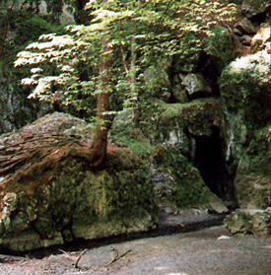   | 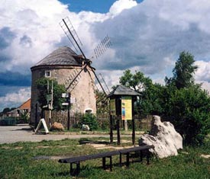  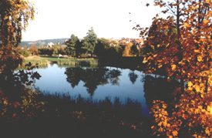

Pracovní list č. 7 : Terénní mapování okolí Jedovnic - Hana Svatoňová

Pomůcky:
Mapa okolí Jedovnic v měřítku 1: 10 000 či menším, legenda k mapě, pastelky, pevná podložka na zákresy v terénu, příp. buzola, družicová mapa.
Výsledek:

Mapa terénního mapování
Zpracoval:
Datum:

Základní teorie:
Krajina je určitá část zemského povrchu, kterou vnímáme prostřednictvím jejích vnějších znaků. Ty jsou výsledným projevem přírodních podmínek a jejich společenského využití.
Vnější vzhled krajiny vyplývá:
- z jejího materiálního základu,
- dynamiky přírodních a společenských procesů
- a látkově – energetických procesů.
Zájem souboru vědních oborů o krajinu souvisí i s řešením problémů životního prostředí.
Konkrétní formy využití krajiny jsou kompromisem mezi přírodními vlastnostmi území a technickými možnostmi, poznatky a schopnostmi člověka dané doby,
Mapováním zachycujeme stav v určitém časovém okamžiku.
Nabízejí se celkem tři hlavní cesty mapování využití krajiny :
Terénní mapování na základě využití podkladových topografických map, do kterých jsou zakreslovány podle předem definované legendy jednotlivé funkční plochy a jejich kategorie.
Laboratorní mapování pomocí archivních mapových (obvykle historických) podkladů rozmanitými metodickými postupy jejich interpretace s následnou kontrolou v terénu v případě map současného využití krajiny.
Distanční mapování znamená vymezení jednotlivých forem využití krajiny na základě snímků dálkového průzkumu Země.
Dálkový průzkum Země (DPZ) je metoda získání informací o objektech na zemském povrchu, pod ním, i v zemské atmosféře. Jejím hlavním rysem je to, že se při jejím použití shromažďují údaje o zemském povrchu "na dálku" prostřednictvím elektromagnetického záření. Nejčastěji se přístrojů na družicích. Družice obíhají kolem Země neustále nepřetržitě sledují její povrch. Data zaznamenávají, předávají do přijímacích stanic. Odtud se data rozesílají klasickou i elektronickou poštou zájemcům po celém světě.

PRACOVNÍ POSTUP:
- Vytvořte pracovní týmy a rozdělte si mapované území – zakreslete si obrys do mapy.
- Prostudujte si legendu zpracovanou podle projektu CORINE.
- Zpracujte legendu pto mapování využití krajiny v okolí Jedovnic, doplňte ji v příp. potřeby i v průběhu vlastního mapování (legenda musí být úplná, tj. vše, co zakreslujete do mapy musí být i v legendě, legenda však může obsahovat více tříd než je v terénu zmapováno)
- Pečlivě zakreslujte jednotlivé objekty (les, pole, louka….) do mapy vždy se znázorněním tématiky (barvou, šrafem nebo číslem).
- Vybraný úsek zmapujte celý , tj.bez „bílých míst“.
- Výsledná tematická mapa obsahuje.
    - NÁZEV MAPY (co se mapovalo a kde a kdy),
    - legendu,
    - vlastní mapový výřez,
    - MĚŘÍTKO,
    - AUTOŘI + rok , příp. podkladové materiály a další poznamky.

Zjednodušená legenda mapy využití krajiny:
1. Urbanizované a technizované areály
Sídelní zástavba
Průmyslové a obchodní areály
Silniční síť
Železniční síť
Areály těžby nerostných surovin
Areály skládek

2. Zemědělské areály
Orná půda
Vinice a ovocné sady
Louky

3. Lesní areály

Listnaté lesy
Jehličnaté lesy
Smíšení lesy
Vřesoviště a slatiny
Skály

4. Vody
Vodní toky
Vodní plochy

Pozn. Projekt CORINE
Současné využití krajiny analyzujeme prostřednictvím tříd krajinného pokryvu, který představují fyzický stav využití krajiny a jsou součástí báze údajů CORINE land cover. Program CORINE ( CO-oRdination of INformation on the Environment ) byl založen Evropskou unií jako program k získávání aktuálních údajů o stavu životního prostředí,o jeho změnách v budoucnu a ke sledování příčin těchto změn. Od počátků politiky životního prostředí v 70. létech v unii bylo provedeno rozsáhlé množství šetření a sběru dat a také programů, které reagovaly na určité problémy. Chyběl zde však ucelený systém a možnost srovnání dat byla omezena pro rozdílné přístupy sběru dat v jednotlivých státech. Proto byl přijat program CORINE, zaměřený do různých oblastí (CORINE land cover – založený na analýze družicových snímků, CORINAIR –založený na monitoringu, vývoji vhodných technologií a na následném hodnocení hlavních zdrojů emisí a jejich migrací, CORINE biotopes – zahrnující inventarizaci, identifikaci a popis míst, která si zasluhují zvláštní ochranu z důvodu zachování evropské přírody). Program měl ověřit užitečnost stálého informačního systému o stavu životního prostředí pro politiku Evropského společenství a docílit praktického využívání potřebných dat Evropského společenství při realizaci politiky péče o životní prostředí.
Použité prameny: http://www.nature.cz/international_cooperation_corine_cz.htm, 7.1.2002

Pracovní list č. 8 : VÝVOJ KRAJINY, PRÁCE SE STARÝMI MAPAMI, HISTORICKÝMI A AKTUÁLNÍMI LETECKÝMI SNÍMKY
Hana Svatoňová
ČÁST A – PROSTUDOVÁNÍ MATERIÁLŮ, SESTAVENÍ SNÍMKŮ, IDENTIFIKACE OBJEKTŮ
Zpracoval:
Datum:

Pomůcky:
- barevné kopie map Jedovnicka prvního vojenského mapování okolo r. 1780
- kopie leteckých snímků Jedovnicka s 30% překryvem - sada z r. 1953 – 7 snímků, sada z r. 1999 – 6 snímků
- turistická mapa
- kartičky, tužka

Základní teorie:
Při pohledu z letadla nebo družice mají letci a kosmonauti velmi dobrý pohled na celé území pod sebou. Je to hlavně proto, že jednotlivé terénní tvary a předměty se vzájemně nezakrývají. Vidí je ve vzájemné souvislosti, mohou proto velmi dobře určit i podrobnosti a celkový ráz krajiny. Při pohledu kolmo dolů bude terén značně připomínat mapu. Zdálo by se, že takový pořízený obraz, může nahradit mapu, že je dokonce lepší než mapa, protože jsou na něm zachovány i podrobnosti, které na mapě zachyceny být nemohou. Letecký nebo družicový snímek mají však s mapou stejného území dost podstatných rozdílů. Mapa je rovinný, generalizovaný obraz území. Obraz mapy představuje kolmý průmět území do roviny. V zájmu dobré čitelnosti a srozumitelnosti jsou některé obsahové prvky znázorněny nad míru tj. větší, než jsou ve skutečnosti (např. šířka silnic, vodních toků, velikosti budov). Naopak velké množství objektů v terénu nemůže být v mapě zakresleno vůbec vzhledem k jejich malým rozměrům (např. jednotlivé stromy, některé polní a lesní cesty, potůčky). Obsah mapy je vyjádřen smluvenými značkami, a je závislý na tom, o jaký druh mapy se jedná. Jiná je mapa topografická nebo turistická, jiný obsah a způsoby znázornění mají mapy obecně-geografické nebo tematické, nástěnné nebo atlasové. V každé mapě jsou vždy uvedena vlastní jména geografických objektů, celá řada zkratek a dalších údajů. Hlavní obsahové prvky mapy jsou barevné odlišeny. Ve většině map je vyjádřena výškopisná složka terénu vrstevnicemi a výškovými kótami, které dávají dobrou představu o členitosti terénu. Zeměpisná síť (na probraných mapách také rovinná souřadnicová síť) umožňuje lokalizovat polohu jakéhokoliv objektu na mapě. Nevýhodou je, že změny v terénu, které nastaly po vytištění mapy, není možno průběžně opravovat a proto každá mapa je více méně obsahově zastaralá.
Letecký snímek je vyhotoven v centrální projekci. V důsledku tohoto promítání paprsků přes jeden společný střed ( čočku fotoaparátu) je zkreslení snímků především v jeho okrajových částech. Z tohoto důvodu také snímky na překrytu přesně „nesedí. Letecký nebo družicový snímek, ze stejného území jako mapa, není generalizován. Zobrazuje všechno, co je schopen rozlišit objektiv letecké fotografické komory nebo registruje snímací zařízení družice – tedy i nejmenší podrobnosti jaké není možno na mapě nikdy znázornit. Na rozdíl od mapy, kde je na př. obdělávána půda znázorněna pouze celkovým obrysem a bílou plochou, na snímku vidíme pestrou mozaiku jednotlivých polí, můžeme zhruba určit i druh kultury (stromy, keře). K rozpoznání podrobností a identifikaci objektů pomáhají jemné odstíny šedi nebo barvy. Světlý tón vykopané nebo nezavezené zeminy se ostře odlišuje od tmavšího tónu okolní půdy. Je zajímavé, že takovéto práce můžeme zjistit i po mnoha letech nebo i tehdy, jsou-li území porostlé kulturami. Ohromnou předností snímků DPZ je jejich čerstvost a možnost opakovaně sledovat změny a dynamiku jevů v čase. Tato vlastnost má velký význam pro hodnocení změn v tvářnosti krajiny zejména tehdy, můžeme-li porovnávat snímky stejného území pořízené v různých časových obdobích. Snímky jsou nezastupitelným podkladem pro aktualizaci obsahu map. Nevýhodou leteckého nebo družicového snímku je, že nemá v celé ploše přesné měřítko a obraz má určité zkreslení. Protože na snímku jsou zobrazeny všechny podrobnosti, nevynikají objekty důležité, přítomnost některých není možno někdy vůbec zjistit (na snímku DPZ těžko poznáme druh a třídu komunikace, druh mostů). Bez mapy někdy obtížně poznáme, z kterého území snímek je, nebudeme znát názvy sídel a názvy pomístné, úplně bude chybět doplňující popis kóty, zeměpisná síť apod.
Pracovní postup:
- Sestavte ze sad leteckých snímků z let 1953 a 1999 dvě fotoschemata, dle potřeby je přichytněte svorkami. Pamatujte, že snímky se přibližně z 30 % překrývají. Na těchto překryvech proto hledejte společné prvky (tvary silnic, údolí, půdorysy obcí) a snímky na sebe položte tak, aby se společné prvky kryly.
- Spojte k sobě mapy prvního vojenského mapování
- Rozložte si turistickou mapu
- Všechny materiály (mapy, fotoschemata) stejně zorientujte, využijte např. protáhlého tvaru rybníka Olšovce. Stejně nasměrované materiály Vám výrazně pomohou při orientaci v nich.
- Identifikujte objekty na aktuálních leteckých snímcích (1999). Pracujte s turistickou mapu, na malé kartičky zapisujte názvy obcí, potoků, rybníků a položte je k objektu na leteckém snímku
- Stejně postupujte s identifikací objektů na snímcích z roku 1953. Tento úkol je obtížnější, všímejte si v průběhu práce proměn v krajině – velikost sídel a změny v jejich půdorysu, využítí polí, tvary polí apod.
- Vypočítejte přibližné měřítko snímků ( využijte turistické mapy, dle ní nejprve vypočítejte skutečnou vzdálenost dvou bodů - např. obcí, změřte vzdálenost těchto dvou míst na snímcích a pak vypočítejte měřítko snímku)
- napište současné názvy k obcím na mapě prvního vojenského mapování, u některých obcí došlo ke změně názvu*/1780/ obce, které zanikly
- Zhodnoťte proměnu krajiny podle osnovy – viz. část B: (vždy odpověď ve smyslu: ano - kde a jak * ne, proč)

Pracovní list: VÝVOJ KRAJINY

ČÁST B – VYHODNOCENÍ INFORMACÍ Z MAP A LETECKÝCH SNÍMKŮ, ODHADOVÁNÍ VÝVOJE KRAJINY

Zpracoval:
Datum:

Změna ve tvarech reliéfu:

Změna v říční síti:

Změna v rozložení vodních ploch:

Obce – změna v počtu obcí - zánik obcí * nové obce, rozrůstání obcí, změny názvů:

Stezky, cesty silnice – vztah mezi starými cestami a silnicemi:

Lesy - rozloha a velikost, přibylo, ubylo, kde a proč:

Orná půda – přibylo, ubylo, nové plochy nebo úbytek v prospěch lesů, obcí, komunikací, změny ve způsobu obhospodařování - které, zemědělská výstavba, vliv zemědělství na krajinu.

Závěry:
Změnila se zásadně krajina v okolí Jedovnic v posledních 200 letech? Ano/ne a proč tak soudíte:

Jak bude dle Vašeho názoru krajina využívána kolem roku 2100? Co její využívání nejvíce ovlivní? Svou vizi můžete i nakreslit a komentovat.

Pracovní list č. 9

Kvalita životního prostředí – formulář

Název místní části obce Jedovnice:
Název místní části části obce :
 | odpoč-tové b. | max | Dotaz na: | odpoč-tové b. | max.
1. Dopravní provoz |  |  | 8. Bezpečnost
normální sídelní | 0 |  | velmi dobrá | 0
nadnormální sídelní | 3 |  | snížená | 3
velký sídelní a tranzitní | 6 | 6 | nedostatečná | 7 | 7
2. Vzhledová kvalita |  |  | 9. Kvalita místních komunikací
Vysoká | 0 |  | velmi dobrá | 0
Běžná | 1 |  | dostačující | 3
Nízká | 3 | 3 | špatná | 7 | 7
3. Dostupnost obchodů a základních škol |  |  | 10. Zeleň, zahrady, parky, trávníky
ZŠ a obchody do 5 min chůze | 0 |  | výrazné zastoupení | 0
ZŠ, ale žádné obchody do 5min chůze | 2 |  | běžné zastoupení | 2
obchody, ale žádná ZŠ do 5min chůze | 5 |  | nízké, nedostatečné | 6 | 6
žádná ZŠ či obchod do 5min chůze | 7 | 7 | 11. Údržba ulic, parků, veř. prostranství
4. Dostupnost zastávky Busu |  |  | velmi dobrá | 0
do 5 min chůze | 0 |  | dobrá | 2
přes 5 min chůze | 3 | 3 | nízká, nedostatečná | 6 | 6
5. Znečištění ovzduší |  |  | 12. Bydlení
nepatrné | 0 |  | kvalitní | 0
lehké | 3 |  | průměrné, standardní | 3
Těžké | 9 | 9 | mizerné | 6 | 6
6. Hluk |  |  | 13. Občanská pospolitost, sociál. prostředí
běžný sídelní | 0 |  | dobrá | 0
nadměrný sídelní, ale ne dílčí | 2 |  | nízká | 3
celkový i dílčí nadměrný | 5 | 5 | chybějící, asociální | 6 | 6
7. Soukromí |  |  | 14. Procházky, sport, rekreace
všestranně zachované | 0 |  | do 10min chůze | 0
částečně zachované | 2 |  | do 20min chůze | 3
zcela narušené | 5 | 5 | nad 20min chůze | 6
 |  |  | 15. Umělé sportovní plochy (hřiště, tělocvičny)
 |  |  | dostačující | 0
 |  |  | nedostačující | 3
 |  |  | chybí úplně | 6 | 6
Datum:
Šetření provedl:

Pracovní list č. 9

Výtvarná výchova – Hana Babyrádová

Happening na místě
Happening je druh akčního výtvarného díla, ve kterém je využito děje odehrávajícího se na určitém místě. Místo může účastníky happeningu inspirovat právě k určitým druhům akčního chování, které z podoby místa vychází. Jinak se budou „aktéři happeningu“ chovat na rozlehlé louce, jinak v prostředí skal, jiné způsoby pohybu a reakcí vyvolá zase hluboký les. Autor koncepce happeningu by měl s využitím lokálních specifik počítat a měl by své dílo vymýšlet tak, aby ti, kdož budou do jeho realizace zapojeni, se sami mohli s místem lépe sžít. Takže happening může vypadat následovně: nazveme jej „Usmiřování země“ (základní myšlenka tkví v tom, že člověk svým chováním narušil přírodní kvalitu krajiny a chce tento stav nějak napravit, v průběhu happeningu by si měli aktéři uvědomit na základě vyvolání synkretických počitků svoji spjatost s přírodou a nesmyslnost přerušování bezprostředního kontaktu s ní). Autor happeningu rozdá zúčastněným dopisy, které obsahují stručné instrukce, co mají v určitém sledu předem vymezených časových intervalů konat. Instrukcemi jsou věty typu: Najdi si v rozpětí padesáti metrů do svého stanoviště místo, na kterém setrvej vleže, vkleče nebo v jiné tvůj vztah fyzicky symbolizující podobě deset minut. Během následujících dalších deseti minut obcházej v kruhu o průměru asi deseti metrů toto místo pomalým krokem. Dalších deset minut je určeno k tomu, abys na daném místě našel drobný předmět, v němž shledáš zálibu. Pak běž a skryj tento předmět v malé svatyni postavené na Tvém místě, kterou sám zhotovíš. Nakonec nakresli plánek, kde bude vyznačeno, kde se svatyně nachází a odevzdej tento plánek někomu z přítomných a vyzvi ho, aby on sám místo navštívil.
Potřeby: zápisník, drobný hudební nástroj, provázek, nůž, sekyrka, fotoaparát, motyka, taška atd.
Náměty: Být s řekou, Proměny kamene, Tajnosti lesa, Písek a voda…

Poznámka:
Bylo by chybou, neuvádět náměty z výtvarné výchovy. Jejím prostřednictvím a různými činnostmi nám obecně výchovy pomáhají utvářet vztah k místům, která navštěvujeme.

Pracovní list č. 10 - Libor Zřídkaveselý
Máte základní znalosti o orientaci v terénu podle mapy?

Abyste si mohli svoji znalost ověřit připravili jsme pro Vás jednoduchou lekci základů orientačního běhu. Ke každé dovednosti, kterou je třeba pro úspěšné absolvování jednoduché trati jsme Vám připravili i příklad na kterém si vše můžete vyzkoušet.

Světové strany
Pro úspěšné nalezení všech kontrol je třeba umět dobře pracovat se světovými stranami. Všichni jistě dobře znáte světovou ružici, a tak pro Vás nebudou neznámou pojmy sever, jih, východ, západ či od nich odvozené světové strany jihovýchod, jihozápad, severovýchod a severozápad.
Příklad. Do čtvercové sítě pod zadáním nakreslete obrazec podle zadání. Světové strany S, J, V, Z se kreslí po svislých nebo vodorovných linkách, vedlejší světové strany SV, SZ, JV, JZ po úhlopříčkách. Číslice před označením světové strany určují o kolik průsečíků mezi dvěma linkami se je třeba v daném směru postoupit. Místo startu je označeno tečkou.
1Z – 2JZ – 3J – 1Z – 3S – 3SV – 2V – 1S – 1SZ – 1S – 1SV – 1V – 1JV – 1J – 1JZ – 1J – 2V – 1SV – 4S – 1V – 4J – 2JZ – 1Z – 1JV – 3J – 4JV – 5Z – 2J – 1V – 1J – 2Z – 3S – 1Z – 3J – 2Z – 1S – 1V – 2S – 5Z – 4SV – 3S –1SV.
☺

Orientace mapy podle krajiny
Pro úspěšné nalezení kontrol je někdy výhodné umět orientovat mapu podle okolní krajiny a dokázat tak převádět okolní terén do mapy a naopak. Ne vždy totiž máme u sebe kompas nebo buzolu pomocí které můžeme mapu zorientovat.

Příklad 2
Přiřaďte k vyobrazeným terénům mapové vyobrazení z nabízených variant A, B, a C. Orientace mapy a obrázku je stejná.
terén | 1 | 2 |  | 3 | 4 |  | 5 | 6
mapa
1 |  |  | 2 |  |  | 3
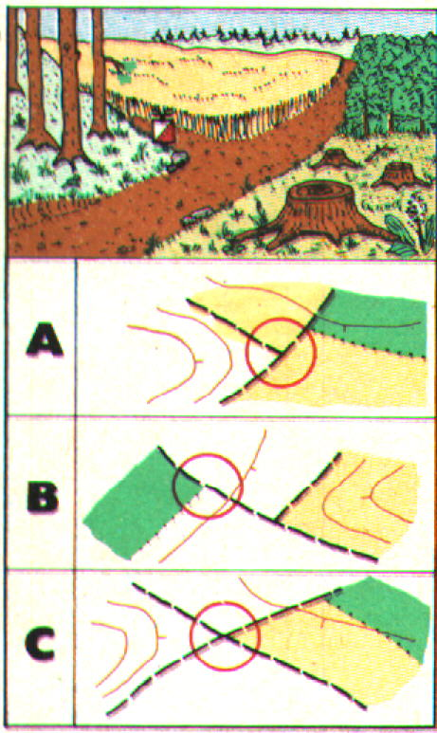 |  |  | 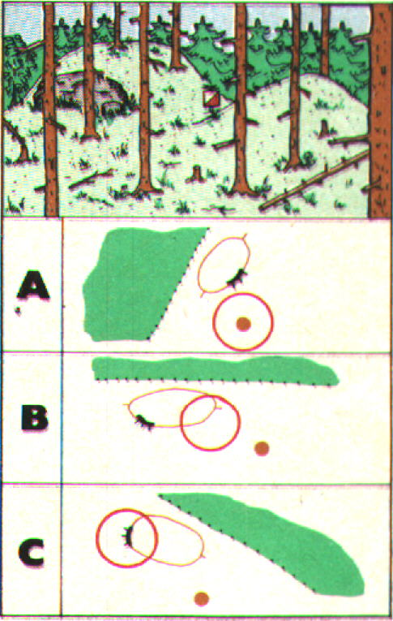 |  |  | 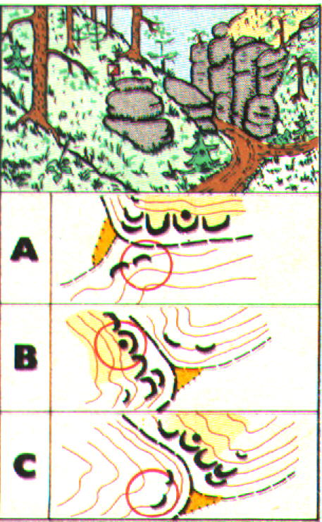
4 |  |  | 5 |  |  | 6
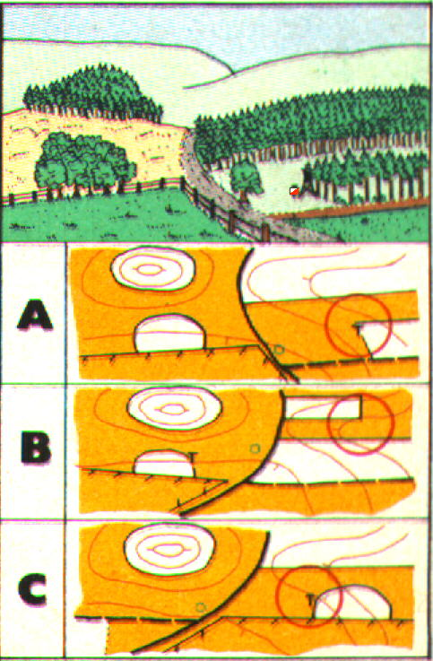 |  |  | 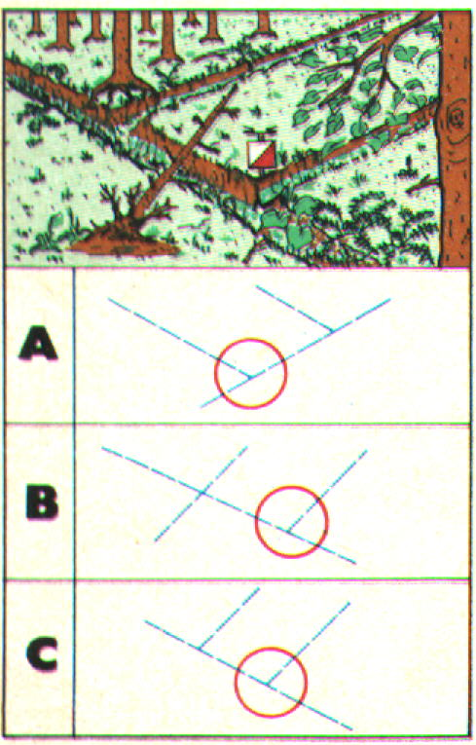 |  |  | 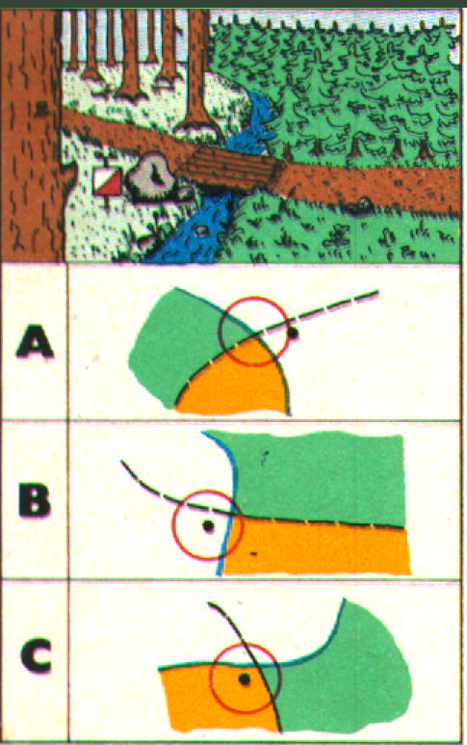

Vrstevnice
Nedílnou součástí mapy pro orientační běh jsou vrstevnice. Vrstevnice je spojnice bodů se stejnou nadmořskou výškou. Pro dobrou představu zaznamenávání terénu do mapy je tedy třeba mít dobrou představivost.

Příklad 3
Pokuste se přiřadit k sobě k sobě navzájem si odpovídající dvojice vrstevnicové zobrazení a řez terénem.
Řez terénem | Vrstevnicové zobrazení
1
2
3
4
5
6
7
8

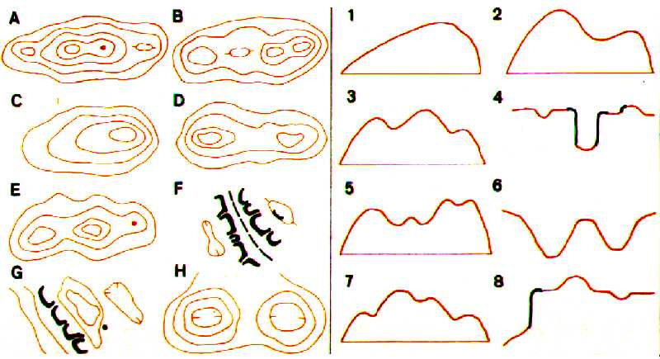

Mapové značky
K úspěšnému pochopení mapy pro orientační běh je nezbytné se seznámit se základními mapovými značkami. Ty se totiž zásadně liší od klasických mapových značek, které známe z běžných turistických map nebo automap.

Příklad 4
Do následující tabulky se pokuste nakresli značky z mapy turistické a mapy pro orientační běh a porovnejte jejich podobnost.
název mapové značky | značka v turistické mapě | značka v mapě pro OB
louka nebo pole
silnice
lesní cesta
potok
zřícenina hradu
skála, kámen nebo skalní sráz
kupa, vrchol
posed pro myslivce
krmelec
(místo s krmením pro zvěř)
hustník (hustý les)
lesní průsek
rybník
pramen
výrazný (význačný) strom
vývrat (vyvrácený strom)
plot
dům, budova
elektrické vedení
jeskyně

Pracovní list č. 11

Podle turistické mapy dohledej osadu Bystřec a zjisti vše, co je o ní známo.
Pozorně prostuduj turistickou mapu a pokus se najít další zaniklé osady v regionu.

Pracovní list č. 12

Historie – Pavel Vyhňák

Úkol č.1.:
V tajence najdeš jeden z typických znaků baroka, který?

Umělecký směr, který vznikl v 16. stol

Jeden z antických států

Cizím slovem (tak trochu fyzikálně) pohyb

Elipsa jinak, česky

Významná česká osoba z období baroka. Ten, jehož zásady by měly být učitelům svaté!!

Při návštěvě barokního kostela Vás osloví jeho "mohutnost". Najdete výstižnější, cizí slovo pro "mohutnost".

Úkol č.2.:
V tajence najdeš jeden z typických znaků baroka, který?

Typický stropní prvek baroka, součást některých kostelů a chrámů

Zdobený vstup do budovy

Podpůrná součást stavby, mohutnější než sloup

Jak se jmenuje dáma, které je zasvěcen křtinský kostel?

Souměrnost cizím slovem (používáme to slovo v geometrii)

Jan Blažej Santini ……..

Úkol č. 3.:
Najdeš na křtinském kostele tyto architektonické znaky baroka? Jestli ano, pokus se je co nejlépe nakreslit do rámečku.

křivka | vypouklé tvary
vlnité tvary | zaoblené, oválné tvary – elipsa
zdobené portály | dvoupatrové střechy, zprohýbané kupole
Úkol č. 4.:

Pokuste se přijít na to, jak vlastně vznikl tak netypický název obce – Křtiny.

Úkol č. 5.:
Když jste vyšli z lesa, zjevilo se před Vámi toto panorama. Je to místo, kde jste poprvé zahlédli cíl Vaší „pouti“ z Jedovnic - farní kostel Jména Panny Marie ve Křtinách. Katoličtí poutníci v takovýchto místech staví tzv. poklony – speciální stavby s vyobrazením Zjevení Panny Marie nebo Božího zjevení. Dodnes si můžete takovýchto poklon všimnout na kopcích před vesnicí. Pokuste se takovou poklonu vyrobit z toho co najdete kolem tohoto místa jako dík za to že jste zdárně urazili takovou „dlouhou cestu“.

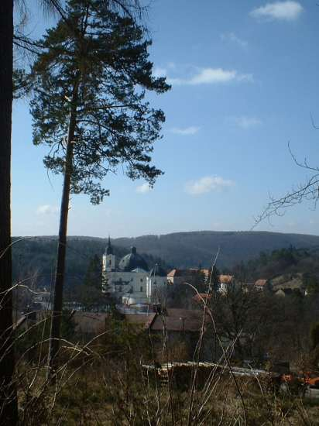

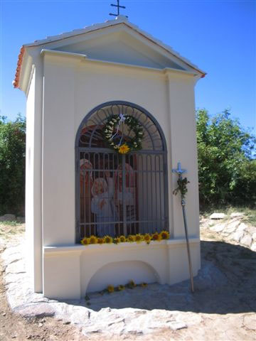

Poklona za farou v Popicích

Pracovní list č. 14
Percepce životního prostředí – chatová oblast – Eduard Hofmann
Percepce je odezvou prostředí v člověku, vztahem člověka k okolnímu světu, jeho prožíváním a působením na něj. Odpovídá na otázku: jak se díváme na svět kolem nás, co v nás zanechává, probouzí, jak nás ovlivňuje, vzbuzuje-li v nás libost či nelibost. (Hynek,A.,1984, s.58.)
V případě jedovnického pracoviště tuto činnost provádíme spolu s vytvoření situačního náčrtu.Jedná se o jev, který je spojený s typem sídlištního způsobu života. Samotná oblast vyhrazená pro tuto rekreaci neměla klíčový význam z hlediska životního prostředí, pokud by byly dodrženy původní záměry (80 chat), jednalo by se o území vyšší hodnoty. Fakt, že v tomto území vyrostlo přes 400 objektů hovoří za vše. Proto má činnost v chatové oblasti dvojí smysl:
- Rozvoj orientace vytvořením situačního náčrtu.
- Vytváření vlastního názoru na činnost lidí v oblasti individuální rekreace. Diskuse a návrh řešení stávající situace v celé rekreační oblasti.

Forma: terénní cvičení
Pomůcky: volný list papíru, tužka, pastelky, pásmo, popř. buzola, mapa č. 2.
Úkoly:
- Podle vybraného místa zakreslete do situačního náčrtu půdorysy nejméně 10 objektů.
- Do pracovního listu zakreslete další údaje týkající se současného stavu této oblasti podle legendy.
- Udělejte na závěr prezentaci výsledků jednotlivých skupin. Hodnocení jednotlivých částí chatové osady.
Pozor!
Při hodnocení samostatných objektů nesmí jít o zesměšňování práce někoho jiného, i když objekt není vždy v souladu s okolní krajinou. Jde především o vytváření vlastního úsudku na vznik průběh a provozování takového způsobu rekreace. Samotná činnost v chatové oblasti je vždy ohlášena na obecním úřadu a lokalizace černých skládek přispívá k jejich odstranění.
Poznámka: legendu plánu si můžete upravit.

Legenda plánu
Seznam zakreslovaných skutečností | barvy, symboly
hlavní cesty | dvojitá čára - vybarvit hnědě
zpevněné cesty | přerušovaná čára
Pěšiny | tenká přerušovaná čára
prostor využívaný jednotlivými majiteli | Tečkovaně
Ohniště | X
podniková chata | oranžová barva
soukromá chata | Šedá
hotel, ubytovna | Červená
sportovní plochy | Žlutá
vzdálenost k nejbližší chatě (pomocí krokování) | vyznačit do kroužku 5, 10, - 55 m a více
přístup k chatě | autem - A jen pěšky P
začlenění do prostředí | dobré 0 až +5; nevhodné 0 až -5
poškození přírodního prostředí | M - mírné; V - velké; Z - zdevastované
jiné objekty (kůlny, přístavby, ...) | zakreslete půdorys
černé skládky | označte - !!!

Doporučená literatura:
HYNEK, A., (1984): Geografický výzkum krajiny a percepce životního prostředí. FOLIA, 85 s., UJEP, Brno, 85 s.
ŽIGRAI, F., (1983): Krajina a jej využívanie. PřF, UJEP Brno, 121 s.
ŽIGRAI, F., (1995): Integračný význam štúdia využitia země v geografii a krajinej ekológii na príklade modelového územia Lúčky v Liptove. Geografické štúdie 4, Vysoká škola pedagogická Nitra, 129 s.

Pracovní list č. 15 - Sloup – Macocha – Jedovnice – L. Zřídkaveselý

Poznáte místa na fotkách při naší cestě? Pokud ano, připište k nim název příslušného místa a pokuste se dané místo označit do mapy i se souřadnicemi pomocí GPS.

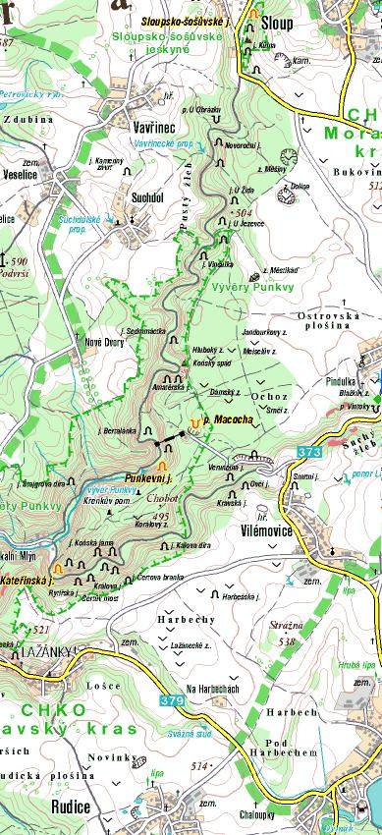 | 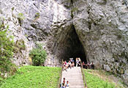
 | 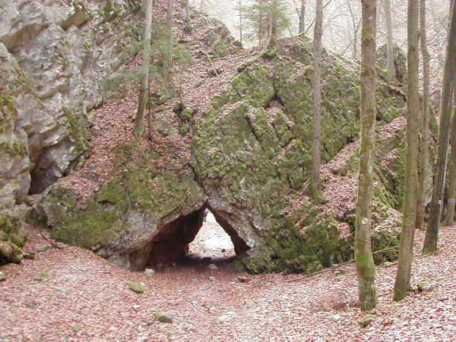
 | 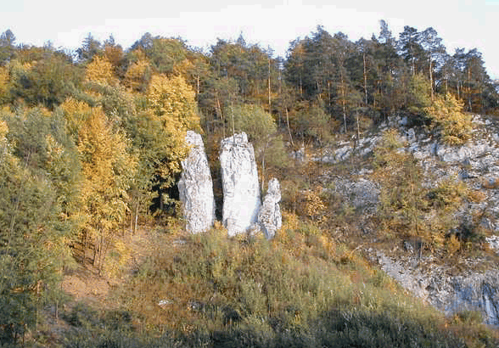
 | 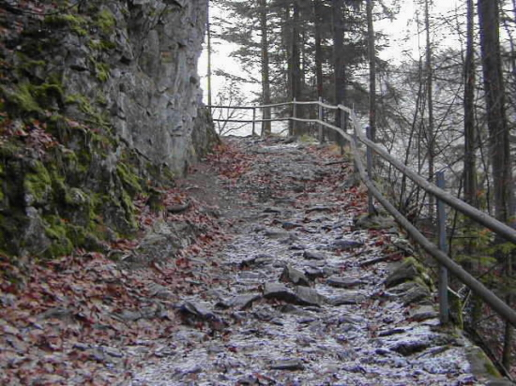
 | 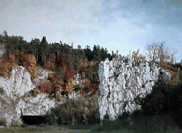
 | 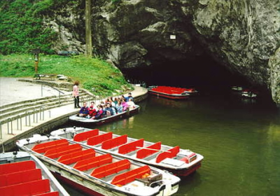
Pracovní list č. 16 - návrh pro dotazníkové šetření

Otázky pro místní obyvatele

- Myslíte si, že je blízkost chráněné krajinné oblasti Moravský kras výhodná pro Vaši obec?
ANO … pokud ano, tak čím?
NE … pokud ne, tak proč?

- Poskytuje podle Vás obec dostačující kapacity ubytovacích zařízení pro potenciální
možnosti cestovního ruchu a rekreace?
ANO
NE … jak byste tuto situaci zlepšil/a?
3) Poskytuje podle Vás obec dostačující kapacity stravovacích zařízení?
ANO
NE … jak byste tuto situaci zlepšil/a?

- Myslíte si, že je obec dobře dostupná hromadnou dopravou?
ANO
NE … co je nedostačující?

- Probíhá podle vás dostatečná propagace (reklama) Vaší obce a možností, které poskytuje?
ANO
NE … jak byste tuto situaci zlepšil/a?

- Ovlivňuje blízkost Moravského krasu Váš osobní život?
ANO … jak?
NE
- Navštívil/a jste někdy osobně některou z přírodních atraktivit Moravského krasu?
ANO … jakou?
NE

Otázky pro návštěvníky

- Z jakého důvodu jste se rozhodl/a navštívit chráněnou krajinnou oblast Moravský kras, respektive tuto obec?

- Splnila úroveň ubytovacích zařízení Vaše očekávání?
ANO
NE … co je nedostačující?
NEVÍM

- Splnila úroveň stravovacích zařízení Vaše očekávání?
ANO
NE … co je nedostačující?
NEVÍM (služeb stravovacích zařízení jsem nevyužil/a)

- Myslíte si, že je obec dobře dostupná hromadnou dopravou?
ANO
NE … co je nedostačující?
NEVÍM

- Myslíte si, že je Moravský kras dostatečně vybaven informačními centry, tabulemi, směrovkami,...?
ANO
NE

- Jaká přírodní zajímavost Moravského krasu je podle Vás nejatraktivnější?

- Předpokládáte návrat na toto místo i v budoucnu?
ANO … z jakého důvodu?
NE … z jakého důvodu?
- Co by se zde podle Vás mělo zlepšit?

Pracovní list č. 17

Meteorologická měření a pozorování – Svatopluk Novák

Při činnostech spojených s meteorologickými měřeními a pozorováním se žáci a studenti učí správně vnímat a chápat ty fyzikální vlastnosti atmosféry, které nejlépe charakterizují počasí.
Činnosti spojené s met. měřením a pozorováním:
- Rozbor povětrnostní situace
- Měření teploty vzduchu
- Měření vlhkosti vzduchu
- Měření směru a rychlosti větru
- Určování dohlednosti
- Určování druhu a množství oblačnosti
- Určování druhu a intenzity srážek
- Zaznamenávání neobvyklých povětrnostních jevů
- Vyhodnocení měření a pozorování

Podrobné členění činností

Obecné zásady:

Následující měření a pozorování jsou prováděna ve třech termínech – 7, 14 a 21 hodin, případně po dobu platnosti letního času v 8, 15 a 22 hodin středoevropského času. Pouze neobvyklé jevy jsou zaznačeny v době jejich výskytu. Měření jsou prováděna souběžně na přístrojích v meteorologické budce. Naměřené hodnoty a pozorování se zapisují do zápisníku

1. Rozbor povětrnostní situace
Podle televizní předpovědi počasí sledované přímo nebo ze záznamu (nejlépe předpovědi na ČT 1 v 17.45) stanovený žák stručně charakterizuje počasí na následující den. Ostatní žáci ho sledují, případně ho na závěr mohou doplnit.

Obsah předpovědi:
Podle množství oblačnosti a srážek:
Zítra bude zataženo (oblačno, polojasno, jasno) s trvalými srážkami (s dešťovými, sněhovými přeháňkami, beze srážek)
V případě přechodu frontálního rozhraní:
Očekáváme přechod studené (teplé, okluzní) fronty přes naše území od severozápadu.
Velmi důležité je upozornění na nebezpečné povětrnostní jevy:
Očekávají se vydatné srážky (bouřky, silný nárazový vítr, intenzivní sluneční svit, oslabená ozónová vrstva, extrémní teploty)
Stanovení očekávaných teplot:
Ranní teploty 6 až 2 ºC, nejvyšší odpolední 12 až 16 ºC

Charakteristika větru:
Bude vát slabý (mírný, silný) vítr od severovýchodu (severu …)
Rozbor počasí na příští den musí být součástí plánování činností v terénu:
Zítřejší počasí neovlivní plánované činnosti (vzhledem k silnému dešti nebude možné uskutečnit terénní šetření, apod.), nezapomeňte si vzít pláštěnky…
2. Měření teploty vzduchu
Teplota se měří na meteorologickém teploměru okamžitě po otevření dvířek meteorologické budky, aby nedošlo k ovlivnění teploty dechem. Pohled směřuje kolmo ke sloupci rtuti ve výši jeho horního konce. Přesnost měření je na 1 desetinu stupně celsia – liché desetiny se určují v poloze horního sloupce rtuti mezi ryskami, které jsou vyneseny v intervalu dvou desetin např. 24,0 - 0,2 – 0,4 – 0,6 – 0,8 - 25,0.
V ranním termínu měření se provádí čtení maximálních a minimálních teplot. Při čtení se drží teploměry v horizontální poloze, přesnost čtení je stejná jako v předchozím případě. Minimální teplota se čte na konci tyčinky v kapiláře vzdálenější od baňky s kapalinou. Po čtení se teploměry nastaví a uloží zpět do držáků.
Nastavení teploměru pro maximální teploty se provádí máváním teploměru uchopeného za jeho horní část v natažené ruce tak, aby odstředivá síla stlačila sloupec na aktuální teplotu.
Nastavení teploměru pro minimální teploty se provede nakloněním teploměru baňkou výše, až se tyčinka zastaví o konec kapalinového sloupce. Výpočet se průměrné denní teploty vzduchu:
(t₇ + t₁₄ + 2t₂₁) / 4
3. Měření vlhkosti vzduchu
Vlhkost se měří na vlasovém vlhkoměru v meteorologické budce po čtení teploty. Stanoví se s přesností na 1 procento.
4. Měření směru a rychlosti větru
Směr větru se určí podle polohy větrné směrovky podle 8 základních směrů s příslušnými azimuty ve stupních – S (0), SV (45), V (90), JV (135), J (180), JZ (225), Z (270), SZ (315).
Rychlost větru se změří ručním anemometrem v metrech za sekundu. Pro lepší představu o rychlosti je možný přepočet na kilometry za hodinu.
5. Určování dohlednosti
Podle bodů s určenou vzdáleností v km, které lze spatřit (kostelní věž, vrch ..).
6. Určování druhu a množství oblačnosti
Rozlišuje se podle druhu oblačnosti - slohovitá (stratus-st), kupovitá (cumulus-cu) a bouřková -cb a podle výšky – nízká, střední a vysoká.
Množství se stanovuje podle osmin pokrytí oblohy: 0 – jasno, 1-3 skorojasno, 4 polojasno, 5-7 oblačno, 8 zataženo
7. Určování druhu a intenzity srážek
Pozorování se zaznamenává pouze v případě výskytu srážek
Většinou budou dešťové, podle intenzity určíme: mrholení – drobounké početné kapky, déšť, liják.
Srážky rozlišujeme na sněhové, případně určíme pravítkem výšku sněhové pokrývky v centimetrech.
Vyskytnout se v bouřkách mohou ledové srážky - kroupy
8. Zaznamenávání neobvyklých povětrnostních jevů
Tyto jevy jsou velmi důležité i pro celkový průběh soustředění na terénním pracovišti. Proto je nezbytné je sledovat v předpovědích a v případě jejich výskytu na ně upozornit a zaznamenat je.
Mlha - nejčastěji se vyskytující jev v přechodných obdobích roku. Dohlednost je snížena vlivem vzdušné vlhkosti pod 1 kilometr, v silné mlze pod 200 metrů.
Bouřka - nejčastěji se objevuje v letním období. Můžeme zaznamenat počet blesků, vzdálenost a doprovodné jevy- poryvy větru, kroupy či případné škody.
Vichřice - může doprovázet přechod výrazného frontálního rozhraní a bouřky.
Lijáky - srážková voda odtéká plošně po povrchu, stoupá hladina vodních toků
Blýskavice – elektrické výboje bez hromů
9. Vyhodnocení měření a pozorování
Tato část je nejvýznamnější pro správné chápaní vztahu určitého stavu počasí a výskytu příslušných meteorologických jevů. Často bývá za bezoblačného teplého počasí podceňována nízká ranní teplota, formuje se vědomí jaké teploty přísluší různým částem roku či při jaké vlhkosti se objeví mlha atd.
Činnosti se vyhodnocují každý den večer společně s předpovědí počasí.
Porovná se skutečný průběh počasí s předpovědí z předchozího dne – teploty, oblačnost, srážky, přechod fronty atd.
Záznamy se vyznačí do grafů a porovná se aktuální stav s předchozími dny.
Vývoj (od začátku týdne se ochlazuje a ubývá oblačnosti, vítr se naopak zesiluje a stáčí k východu…). Žáci a studenti v podobě písemné zprávy zhodnotí a předloží společně se záznamy, vypočítanými průměry a grafy jako podklad k celkovému hodnocení.
Tabulka pro zaznamenávání výsledků meteorologických měření a pozorování.

Pracovní list č. 18
Arboretum Lesnické fakulty Mendelovy zemědělské a lesnické univerzity
Eduard Hofmann
Arboretum Mendelovy zemědělské a lesnické univerzity bylo založeno v letech 1929-1930 profesorem Augustinem Bayerem. Nachází se mezi obcemi Křtiny a Jedovnice na ploše 23 ha. Jedná se o unikátní sbírku dřevin. V jeho areálu je naučná stezka. U vstupu do arboreta obdrží žáci a studenti plánky tras, které jsou rozděleny do několika kategorií podle stupně školy až po zájemce o účast v biologických olympiádách. (Viz příloha č. 5.) V případě jedovnického pracoviště jde o dopolední činnost, která je spojena s orientací na turistické mapě.
Trasa: Ubytovací zařízení - hráz rybníka Olšovce - výběr turistické značky - arboretum.
Pomůcky: Mapa č. 2, nebo turistická mapa, buzola, deník, psací potřeby, mapa pro orientační běh, plánky arboreta.
Úkoly:
1. Udělejte předem náčrt trasy. Z mapy změřte délku trasy a vytvořte výškový profil.
2. Přesun učiňte po skupinkách podle mapy na orientační běh.
3. Zapište si do terénního deníku názvy dřevin, které cestou do arboreta poznáte. V arboretu si ověřte správnost svého pozorování a doplňte názvy, které jste cestou neznay.
4. Vytvořte dvě pracovní skupiny. První si vytyčí a poznačí do mapy část lesa rostoucího na vápenci (poblíž Rudického propadání) a druhá si počíná stejně, ale na kulmu (vrch Tipeček). ( Tento úkol plníte pouze v případě, že se budete zabývat metodikou geobiocenologického členění vybraných částí lesa.)
Doporučená literatura:
KOLIBÁČOVÁ, S. a kol., (1996): Arboretum Křtiny. Naučná stezka „Domácí dřeviny“. Nadace prof. Augustina Bayera, Brno, 20 s.
KOLIBÁČOVÁ, S. a kol. (1996): Arboretum Křtiny. Průvodce. Nadace prof. Augustina Bayera, Brno,
19 s.

Pracovní list č. 19 Helena Jedličková

Téma: Ekologický slovníček - motivační test

Místo realizace: louka
Časová dotace: 10min.
Pomůcky: Pracovní list č.1, tužka , podložka

Úkol:
Před odchodem do terénu, než oschne ranní rosa, si zopakujte několik základních pojmů, které budeme používat během dnešního dne.
K uvedenému pojmu vyberte jeden výraz z nabídky a zakroužkujte správnou odpověď. Test můžete použít pro vlastní sebereflexi nebo pracovat ve skupině.

BIOTA – a, vše živé (mikroorganismy, rostliny, živočichové)
b, druh potravy
c, počasí

EKOSYSTÉM – a, lidské společenství
b, základní funkční jednotka přírody
c, minerál

BIOTOP – a, materiál k přitápění
b, abiotická součást životního prostoru
c, hlodavec

ABIOTICKÉ – a, geologický podklad
b, neživé
c, živé

BIOCENÓZA – a, společenstvo živých organismů
b, rostliny
c, živočichové

BIOSFÉRA – a, prostor ve vesmíru
b, živými organismy osídlený prostor na Zemi
c, vrstva vzduchu

PRODUCENTI – a, produkují organické látky z anorganických
(Autotrofní organismy) b, spotřebovávají organické látky
c, výrobci filmů

KONZUMENTI – a, sledovači televize
(Heterotrofní organismy) b, živí se -spotřebovávají organické látky
c, anorganické organismy

DEKOMPOZITOŘI – a, rozkládají organickou hmotu
(Heterotrofní organismy) b, plísně
c, sexuální devianti

Závěrem

Předkládané listy jsou pracovním materiálem, který můžete využít zcela nebo jen částečně. Doplněním je literatura, která se vztahuje k jednotlivým činnostem. Sbírejte materiály z informačních středisek pro doplnění charakteristik navštívených míst. Seminář je zaměřený více na geografii. Výstupem by pro Vás měla být celková fotodokumentace, doplněná textem ve formě ppt prezentace, doplněná o mapové podklady, které je možno získat v digitální podobě z www stránek, ať je to www.mapy,cz nebo mapové aplikace v rámci stránek Ministerstva životního prostředí.

Na pracovních listech se podíleli:
Hana Svatoňová, Pavel Vyhňák, Libor Zřídkaveselý, Helena Jedličková, Eduard Hofmann. Pro účely geografického semináře sestavil: Eduard Hofmann, Katedra geografie PdF MU.

